某科学的毕业设计
张 三

绪 论

课题背景及研究的目的和意义
意义，目的。

国内外研究现状
国内怎么样，国外怎么样。

本文的主要研究内容
哈哈

模板的使用

使用本模板
将本文件“哈工大本科论文模板.dotx”复制到“文档/自定义 Office模板”文件夹下。之后打开word软件，选择“个人模板”，点击本模板，并保存文件。

样式
请使用样式！就在上方开始菜单中，新的标题只需要在新的一行输入，然后点击上面相应的样式即可！非常方便。

首行缩进两字符
由于某种原因，并没有在正文样式中设置首行缩进两字符，请自己在段首按下tab键。

目录
全部内容写完之后，请到前方目录页右击“更新域”。

交叉引用
为了方便，请在文中使用交叉引用！交叉引用的快捷键已经设置为“Alt+/”

表格
请看下表 2-1，已经设置了默认样式，创建表格即可！插完表格之后，别忘了添加题注，选择“表”，并设置为表名样式
表 2-1 这是一张表
项目 | 数量
苹果 | 1
橘子 | 2

图片
直接插入图片如下图 4-1，并且设置样式为“图”，右击图片选择插入题注， 选择图。输入一个空格之后，输入图名。点击确定之后，设置样式为图名
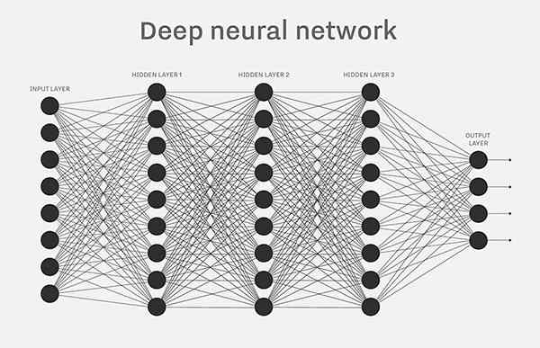
图 4-1 神经网络

公式
公式字体推荐改一下，默认字体太丑。
http://www.gust.org.pl/projects/e-foundry/lm-math 下载Latin modern math，并安装。
插入->公式-> 编号公式,替换其中内容即可!!
 | $$e_{epsk}=Acos\left(ω_{c}t+φ_{n}\right)$$ | (5-1)
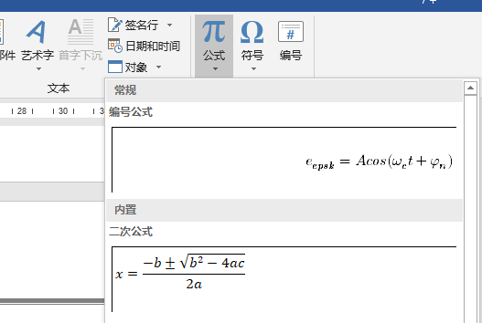
图 5-1 插入公式

结 论
做的不错

参考文献
- 王汝传，王汝传，饶元，等.卫星通信网路由技术及其模拟[M].人民邮电出版社，2010

